Приложение 3 к постановлению администрации
Сергиево-Посадского городского округа
от 28.09.2022 № 1382-ПА

Схема № 3
г. Сергиев Посад, ул. Гражданская, в районе кладбища

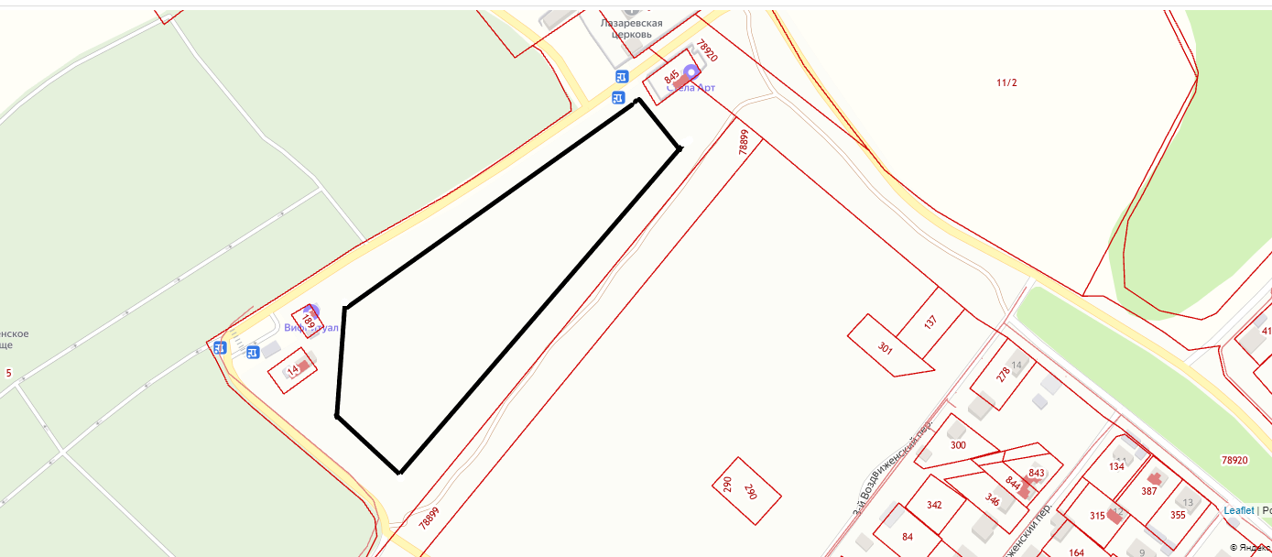

Начальник управления транспорта, связи и дорожной деятельности ________________А.В. Филиппочкин

